**Smart 水印功能规则**

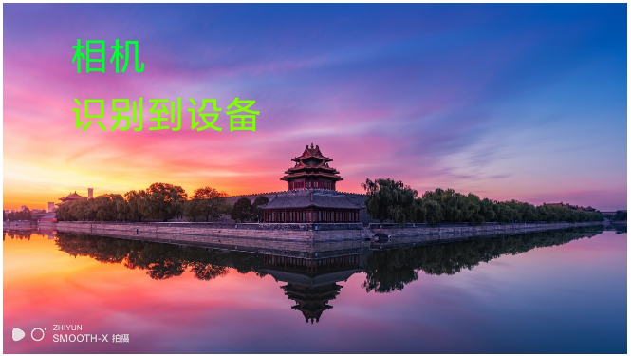

图1 设备已连接且设备型号为SMOOTH-X

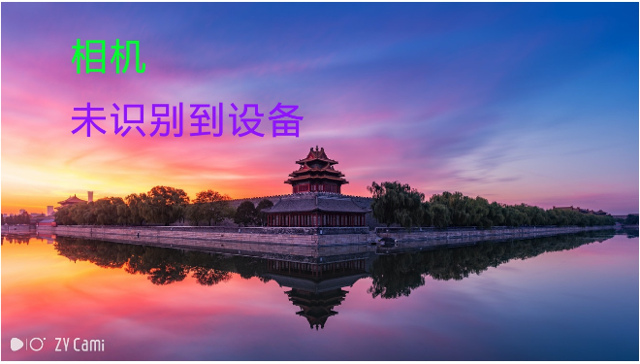

图2 设备未连接或者连接的设备非SMOOTH-X

规则说明：

1. 在ZY Cami相机界面，若开启去水印功能，则在预览以及合成SMART视频时，不添加视频水印；
2. 在ZY Cami相机界面，若未开启去水印功能（功能默认状态），则在预览以及合成SMART视频时，添加视频水印；
3. 水印多语言说明：

* 水印分为 简体中文、繁体中文、以及英文（小语种）3中水印方式；
* 若当前系统为简体中文，则在合成时添加简体中文水印；
* 若当前系统为繁体中文，则在合成时添加繁体中文水印；
* 若当前系统为简体中文以及繁体中文以外的语言，则合成时添加英文（小语种）水印；

1. 设备水印说明：

* 水印效果与设备型号绑定，不同的设备型号合成时水印效果不同；
* 水印效果目前开放的设备型号为SMOOTH-X，后续会添加其他型号；
* 若在拍摄SMART时，连接的设备型号为SMOOTH-X，则此时为已经连接设备状态，在添加水印时添加对应设备型号以及当前系统语言的水印；
* 若当前连接的设备为非SMOOTH-X或未连接设备，则添加默认水印（ZY Cami），

且不需区分多语言。

1. 水印合成后，无法改变，在后续预览已合成的视频则不根据系统语言进行变化。

**编辑器水印功能规则**

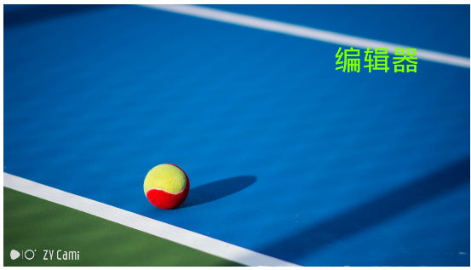

规则说明：

1. 在使用ZY Cami编辑器功能时，若在个人设置中开启“设置水印”（功能默认状态），则在编辑器视频区域、预览以及合成视频时，添加视频水印；
2. 在使用ZY Cami编辑器功能时，若在个人设置中关闭“设置水印”，则在编辑器视频区域、预览以及合成视频时，不添加视频水印；
3. 编辑器水印统一使用默认水印（ZY Cami），不区分多语言；
4. 水印大小固定不变，不随编辑器视频的多种比例而变化；
5. 水印合成后，无法改变。